Издается по благословению Высокопреосвященнейшего Никона митрополита Липецкого и Задонского
Серафимовский листок
храма преподобного Серафима Саровского г. Липецка
№9(03.04.2016 года)
Опыт старшего поколения
Беседа с прихожанкой храма Добродеевой Верой Казминичной:

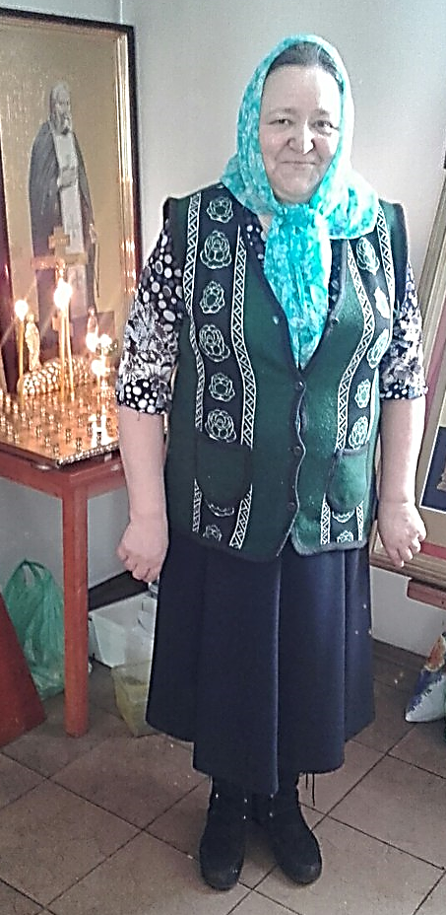 | - Как Вы в детстве молились с родителями?  - В нашем селе храма вообще не было. Когда я была маленькая у нас были лошади, но на них мы далеко уехать не могли, поэтому и в храм было не добраться. Хорошо, что сейчас рядом с нами стоит церковь.  - Вера Казминична, расскажите о своем приходе в церковь прп. Серафима Саровского.  - Когда здесь освящали землю, я работала, а как вышла на пенсию,
Добродеева
Вера Казминична
поставили вагончик и я пришла в храм Серафима Саровского. После того, как мы перешли в крестильный храм, я стала ходить почаще, потому что уже была на пенсии. Там было всегда много работы, ведь приход растет с каждым днем. У каждого было свое дело, а моим послушанием стало стоять на свечах.
- Расскажите о своем послушании.
- Эта работа несложная, только к ней нужно относится с ответственностью, ведь когда добросовестно ее выполняешь, и для храма хорошо и для самой себя. Послушание можно назвать маленьким даром для Господа. Перед тем как я становлюсь к свечам, к панихидному столику, я всегда молюсь за всех усопших и зажигаю свечи. Наша молитва очень нужна нашим сродникам. Поэтому помогаю храму я с большим удовольствием.
- Что бы Вы пожелали новым людям, приходящим к в храм?
- Я бы пожелала вести им себя достойно в церкви, чтобы не было разговоров на службе, чтобы не отвлекали людей от молитвы. Ведь храм – это дом Божий. Прихожане у нас это знают, и это очень хорошо. В нашем храме уже сложился дружный коллектив и хотелось бы, чтобы новые люди становились такими же родными для нас.
Беседа с прихожанкой храма Воеводиной Анной Ивановной и ее
внучкой Катей Бабиковой

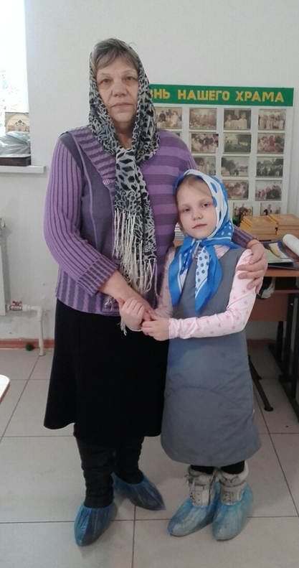 | - Анна Ивановна, расскажите, как вы вместе с Катей пришли к нам в храм.  - Когда Катя была младенцем, она болела у нас часто, и я ее начала приносить на руках в храм и причащать. И так мы потихоньку начали с ней вместе ходить. А теперь она уже повзрослела, и мы решили отдать ее в воскресную школу.  - Как посещение воскресной школы влияет на жизнь ребенка?
Анна Ивановна
с внучкой Катей
- Надо сказать, что внучка стала намного спокойнее и послушнее. Мы с ней читаем православные книги, учим ее молиться. Вера в Бога помогает жить по совести. Ведь когда помолишься, то и на душе становится легче. Это очень хорошо для взрослого человека и ребенка. Господь объединяет нашу семью, когда мы все вместе приходим в храм на православные праздники.
- Катя, расскажи свои впечатления о воскресной школе.
- Мне очень нравится ходить в воскресную школу, а больше всего нравится пение и рисование. Мне очень интересно, и я буду продолжать этим заниматься с удовольствием.
(Продолжение следует…)

Занятия в воскресной школе
в младшей группе
Беседа с преподавателем воскресной школы Струковой Ольгой Юрьевной.
- Влияет ли преподавание в воскресной школе на вашу жизнь? Как долго вы преподаете?
- Преподаю я в воскресной школе шесть лет, это приносит мне радость. Ведь учитель в воскресной школе сам должен верить в то, что он доносит до детей и исполнять то, о чем говорит. А это значит, что преподавание – это еще и исправление себя с Божьей помощью, в первую очередь. А то, насколько воскресная школа оправдывает личные ожидания, вы всегда увидите в детях: по их любви к занятиям, по их готовности слушать евангельские притчи о вере, по их радости от встречи с храмом, по их готовности встать рано утром, чтобы бежать на занятия.
- Как проходят ваши уроки с детьми?
- Урок начинается с общей молитвы, затем повторение пройденного материала,
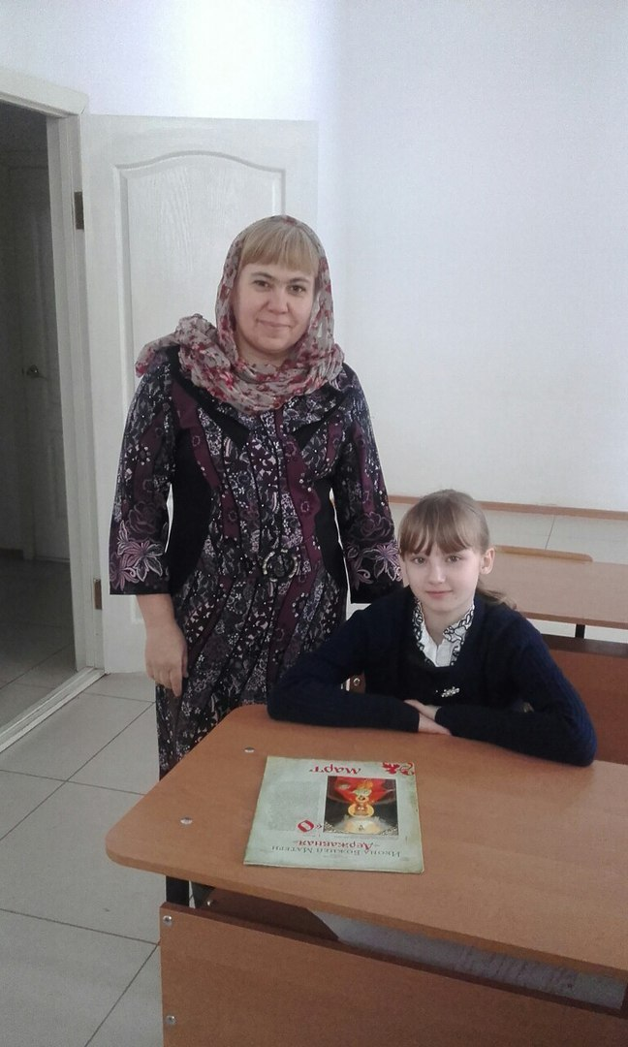 | чаепитие. Также на уроках мы изучаем: Закон Божий, Введение в православие, Основы православной культуры, церковно-славянский язык, декоративно-прикладное искусство. Почти все дети нашей группы могут читать молитвы на церковно-славянском языке. Занятия включают в себя чтение и обсуждение библейских событий,
Струкова Ольга Юрьевна на учебном занятии с воспитанницей
притч, рассказов о жизни святых, чтение молитв, рисование, изготовление поделок, связанных с евангельскими рассказами. На уроках бывают и родители, которые с большим интересом слушают, то о чем говорится на уроке. Взрослым ведь также нужно духовно просвещаться, это не поздно в любом возрасте. На уроках ребята также учатся слышать друг друга, уметь уступать, уважать других, учатся сопереживанию, взаимопомощи. Говорим о добре и зле, а также умении противостоять злу. А это нужно для того, чтобы ребенок через определенные духовные знания и опыт взрослых приобщился не только к жизни церкви, но и был лучше адаптирован к повседневной жизни, готовился к решению возможных в будущем проблем, нашел ответы на интересующие вопросы.
- Дети проявляют интерес к православной культуре? Как их заинтересовать?
- Да, детки приходят на занятия с интересом, никто никого из-под палки не загоняет. А как заинтересовать, зависит только от учителя, от той формы преподавания, которой он пользуется.
- Чему был посвящен урок сегодня?
- Сегодня урок посвящен теме «Дающая рука не оскудеет». В основе урока – рассказ о Филарете Амнийском «Филарет милостивый, учитель милосердия». Текст дети слушали по частям, а в перерывах, по просьбе учителя, пересказывали услышанное ими и высказывали свои мысли, своё понимание этого. Отрадно то, что ребята сами стремятся к знаниям, стараются отвечать и разбирать каждое слово, осмысливать услышанное. В течение урока ребятам часто приводятся яркие примеры для подражания или напротив, порицания тех или иных человеческих качеств – или из Священного Писания, или из жития святых угодников Божиих и просто благочестивых христиан, или же житейских ситуаций, которые показывают всю красоту благодетели и всю мерзость греха.
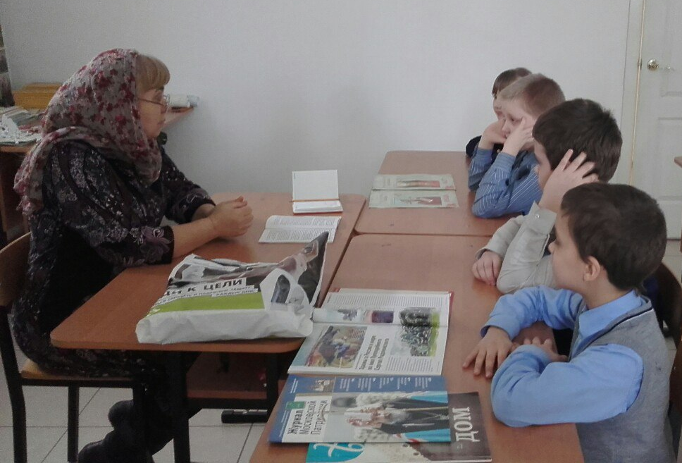
Струкова Ольга Юрьевна проводит учебное занятие
Духовное окормление
кадетского класса
31 марта 2016 года протоиерей Сергий Гришин и иерей Алексей Кузнецов провели занятия в кадетских классах СОШ №14 на тему основы православной культуры - безопасность нашего Отечества. Будущим офицерам и защитникам Родины священники напомнили об именах наших героев - таких как благоверный князь Александр Невский, преподобные Сергий Радонежский и Серафим Саровский, обсудили важность православной веры в деле духовно -
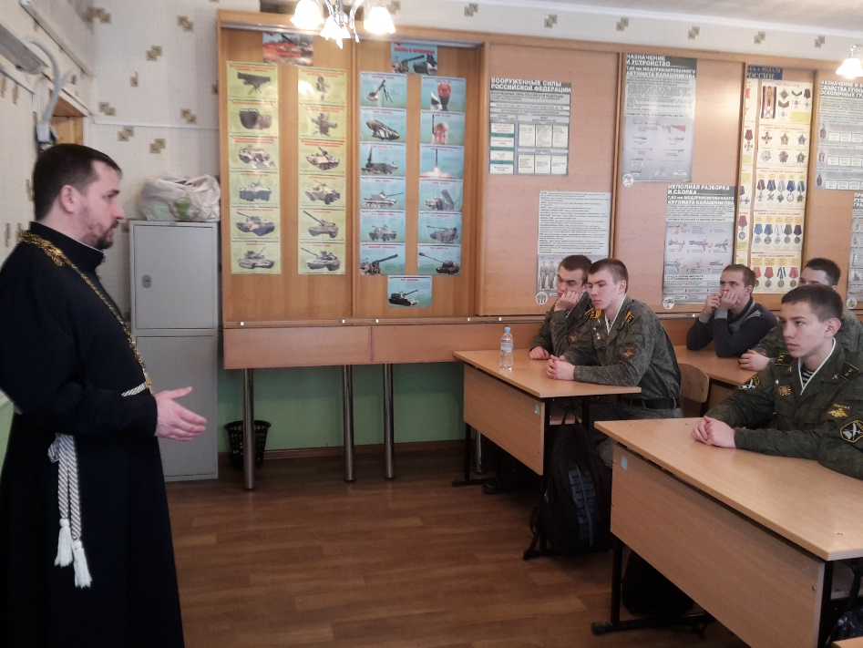 | нравственного воспитания подрастающего поколения, рассказали о проблеме соблазнов молодежи в эпоху современных информационных войн.
Беседа протоиерея Сергия Гришина в кадетском классе

Участие в семинаре
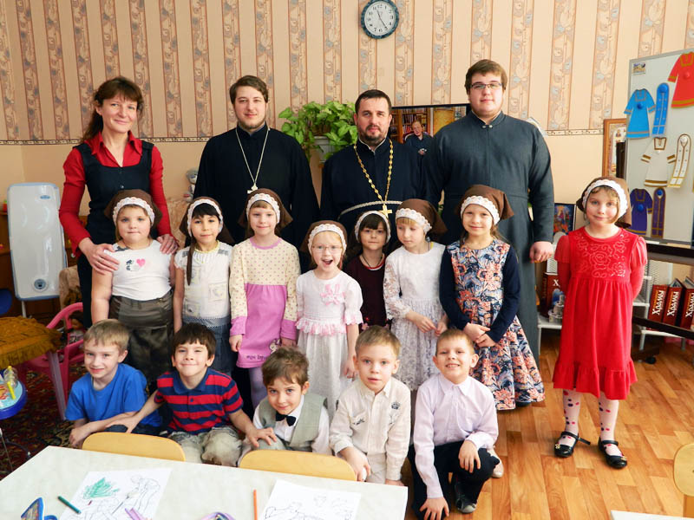 | 31 марта на базе Православной гимназии имени преподобного Амвросия Оптинского состоялся семинар «Свет Христов просвещает всех!»
Протоирей Сергий Гришин с детьми
В работе семинара принял участие протоиерей Сергий Гришин в числе других священнослужителей 1-го Липецкого ЦО, которые в дальнейшем будут окормлять дошкольные образовательные учреждения.

Встреча священнослужителя с воспитанниками детского сада
25 марта 2016 года клирик храма преподобного Серафима Саровского иерей Алексей Кузнецов посетил муниципальное дошкольное образовательное учреждение детский сад №25 города Липецка. Священнослужитель рассказал малышам об ангеле хранителе, который находится с каждым человеком с момента Крещения. Воспитанники также узнали о совести, которая в случаях непослушания родителям, обманах, баловстве дает нам осознать, что мы поступаем против закона Божия.
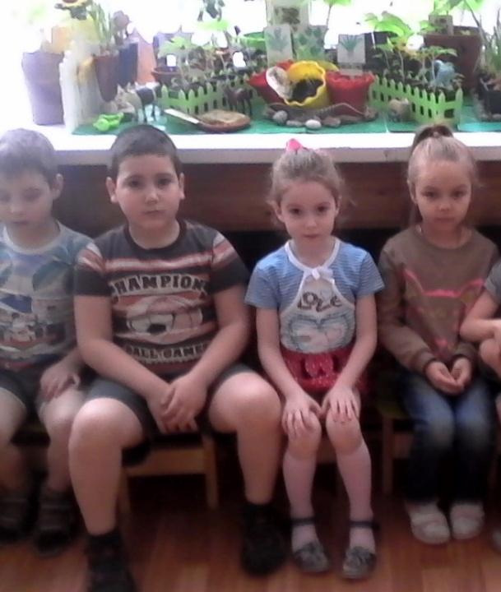
Воспитанники детского сада
О Кресте
Крест – орудие спасительной смерти Господа нашего Иисуса Христа, Нового Завета, победы над смертью, пересечение Небесного и земного, знаменующего собой предвечную тайну основания вселенной. «Как четыре конца Креста держатся и соединяются его средоточием, так и силою Божией держится высота и глубина, долгота и широта, то есть вся видимая и невидимая тварь» Такое объяснение мы находим в богословском труде святого Иоанна Дамаскина «Точное изложение православной веры».
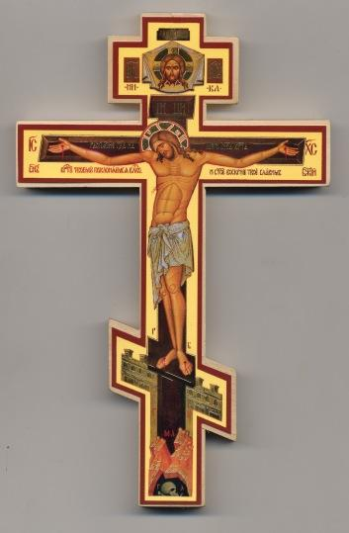 | Православная Церковь сохранила древний обычай почитания Животворящего Креста Господня. Ученики Спасителя призывали к восхождению на Крест: «Те, которые Христовы, распяли плоть со страстями и похотями: ветхий наш человек распят с Ним, чтобы упразднено было тело греховное,
Православный Животворящий Крест Господень
ибо умерший освободился от греха» (Рим. 6:6). Святитель Иоанн Златоуст, объясняя слова апостола Павла говорит, что под греховным телом ветхого человека понимается не физическое наше тело, но все наши страсти и пороки. Поэтому святые апостолы созидали Церковь, которая должна была пройти через сораспятие Христу. В этом же смысле говорит о Кресте священномученик Игнатий Богоносец. Обращаясь к христианам он пишет: «Вы возноситесь на высоту орудием Иисуса Христа, т.е. Крестом, посредством Святого Духа».
Так на основании Священного Писания и Священного Предания в Церкви утвердилось глубокое почитание и выразилась необходимость употребления крестного знамения в жизни каждого христианина. Купола храма, в котором происходит собрание верующих, венчаются крестом. Каждый из нас носит нательный крестик, который надевает на нас священник после Таинства Крещения. Благословение священнослужителя совершается тем, что он осеняет верующего крестным знамением. Так изучая жизнь Церкви мы видим, что практически все священнодействия совершаются при помощи крестного знамения. Исходя из этого, нам необходимо ежечасно помнить о его великой спасительной силе, а не употреблять дар Божий только лишь внешне, как формальность.
К сожалению, приходится слышать мнение невоцерковленных людей о том, что православные христиане носят крест, как «обычный оберег» или приравнивают его к ювелирным украшениям. Задачей же верующего человека является усвоение глубокого смысла слов нашего Спасителя: «Если кто хочет идти за Мною, отвергнись себя, возьми крест свой и следуй за Мною» (Мф. 16:24). Мы должны уметь сказать нашим близким, что кланяемся кресту не как изображению и талисману, но добровольному подвигу нашего Спасителя, Который на нём искупил наши грехи.

Из проповеди настоятеля храма протоиерея Сергия Гришина в день памяти святителя Григория Паламы:
«В сегодняшний день, дорогие братие и сестры, Православная церковь чтит память святителя Григория Паламы. И это происходит не случайно именно во вторую седмицу Великого Поста, потому что он известен в истории нашей церкви как защитник афонских монахов и приверженец и учения о том, что человек при помощи молитвы может увидеть нетварный фаворский свет. Человек призван быть сыном Божиим, а также преображаться по образу и подобию Его.
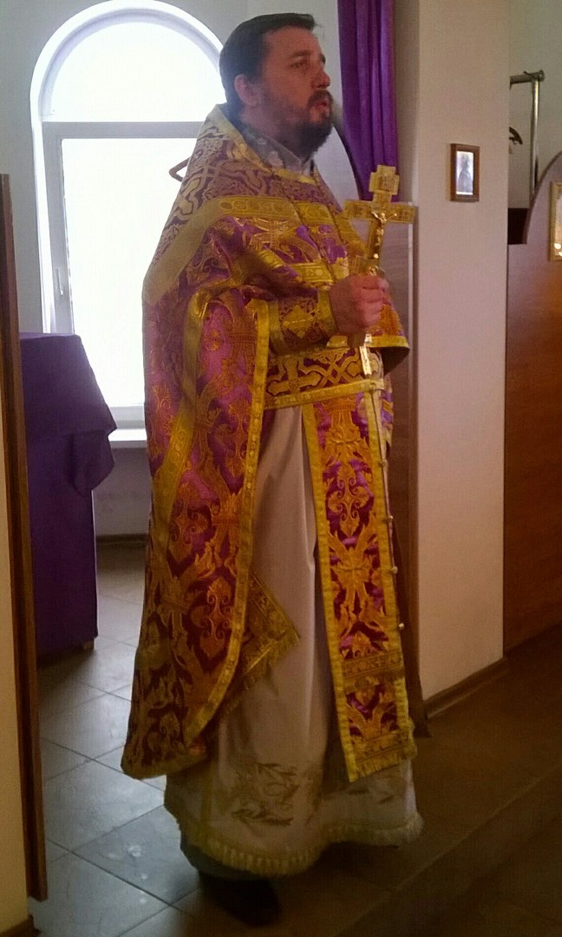 | Сам Иисус говорит нам: «Будьте совершенны, как совершенен Отец ваш небесный» (Мф. 5:48). Христос говорил о том, что самое красивое создание на земле, которое есть выше всей вселенной – это душа человека, и чтобы ее привести в нормальное
Проповедь настоятеля храма протоиерея Сергия Гришина
состояние, Сыну Божию потребовалось стать сыном человеческим, для того чтобы вызволить нас из униженного состояния рабства греху.
Православное учение выражено притчей о милосердном Самарянине. Мы духовно больны. Это надо осознавать и видеть. Человек ранен, болен, и пока его не вылечат, он не может подняться. Григорий Палама не зря трудился, чтобы показать, как человек может спастись. Со времен Симеона Нового Богослова, с XI века, было обосновано учение о помощи Иисусовой молитвы для человека, который может достигнуть такого состояния, что он сможет видеть нетварный фаворский свет. Его видели апостолы во время Преображения. Нетварный свет также изображается на иконах в виде нимбов. Однако это учение оспаривалось еретиками, они говорили о том, что молитва ни к чему не приводит. Тогда Григорий Палама выступил в защиту православных монахов и
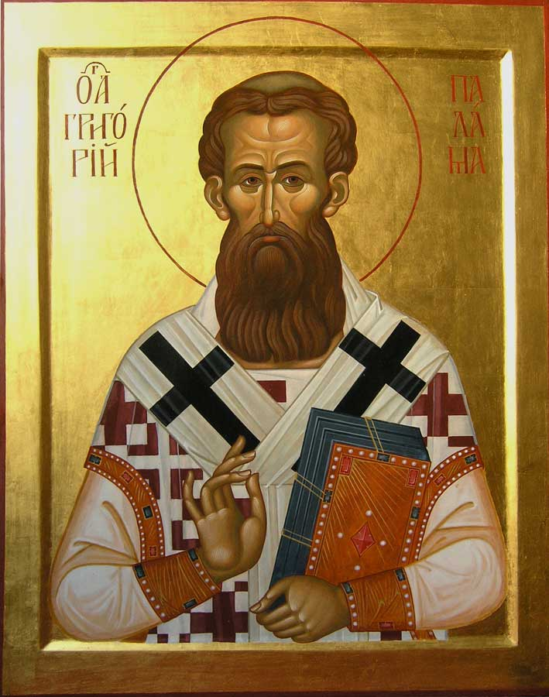 | пострадал за веру православную. Он призывал не всегда много говорить и рассуждать, а стараться больше молиться, что приведет человека к видению Божественного света. Но люди потому не могут привести свою жизнь в порядок, что с детства у них не было
Святитель Григорий Палама
представления о Боге и духовном совершенствовании человека. Церковь показывает через учение свт. Григория Паламы, что человек через молитву может стать святым и мы это можем проверить на собственном опыте».
27 марта 2016 г.
Приближающиеся события:

С 3 по 9 апреля – Крестопоклонная седмица

Четыре раза в году совершается поклонение животворящему Кресту Господню. Первый раз во время Страстной Седмицы, когда священнослужителями читаются Евангелия Страстей Христовых. Второй раз в день
Воздвижения Креста Господня, когда верующие молитвенно вспоминают нахождение Креста, на
котором умер Господь. В третий раз Церковь празднует происхождение Честных Древ, когда этот же Крест, вернее, небольшая его частица, обносимая в зараженном смертной заразой
Константинополе, вернула город к здравию.

Четвертый раз поклонение живоносному Кресту совершается в середине Великого Поста. Так, в субботу вечером на всенощном бдении в центр храма торжественно выносится Крест Господень. После этого священники и прихожане храма совершают перед ним три поклона. При поклонении Кресту хор поет: «Кресту Твоему покланяемся, Владыко, и святое воскресение Твое славим», выражая тем самым благоговение и почтение перед крестной жертвой Иисуса Христа. Это песнопение также поется и на Божественной Литургии. Святой Крест остается для поклонения в течение недели до наступающей пятницы, когда он перед Литургией вносится обратно в алтарь. Поэтому третье воскресенье и четвертая седмица Великого поста называются «крестопоклонными».

Также обычно в православных храмах после окончания Божественной Литургии верующие прикладываются к распятию по центру храма. Само начало поклонения Кресту Господню было положено ещё во времена первых христиан.

Не случайно, что Церковь установила такую традицию в середине Четыредесятницы. Вынос Креста происходит для того, чтобы мы помнили о крестных страданиях, о смерти Господней и последующем Христовом Воскресении. Молитва перед распятием во время крестопоклонной седмицы способна воодушевить и укрепить постящихся к продолжению подвига поста.
Приход храма во имя св.
прп. Серафима Саровского г. Липецка.
Тел.: 8-960-147-47-48.
Храм открыт ежедневно с 7:30 до 18:30
Настоятель храма – протоиерей Сергий Гришин
При храме действует воскресная школа и
молодёжная группа
Еженедельно по воскресеньям в 16:00 в дни Великого поста совершается Таинство Соборования
Местная Православная религиозная организация Приход храма прп. Серафима Саровского г. Липецка Липецкой Епархии русской Православной Церкви (Московский Патриархат).
398037, г. Липецк, ул. Опытная, 17 а.
ИНН 4825046758, КПП 482501001, р/с 40703810235000100516
в ОСБ 8593 г. Липецк
БИК 044206604, к/с 30101810800000000604

ПРОСЬБА! НЕ ИСПОЛЬЗОВАТЬ ПРИХОДСКОЙ ЛИСТОК В ХОЗЯЙСТВЕННЫХ И БЫТОВЫХ НУЖДАХ!

